ANKIETA KONSULTACYJNA

Czy jesteś za zmianą granic Gminy Ustka, polegającą na włączeniu w granice administracyjne Gminy Ustka części obszaru Gminy Miasto Ustka oznaczonej na przedstawionej mapie?
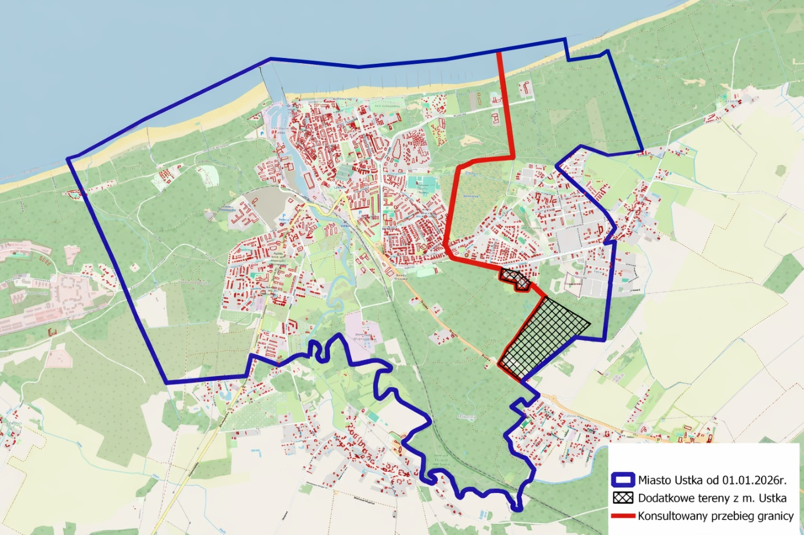
Jestem ZA
Jestem PRZECIW
Wstrzymuję się
Prosimy o umieszczenie znaku X w kratce przy wybranej odpowiedzi. Ankiety, w których zakreślona zostanie więcej niż jedna odpowiedź lub ankiety bez zakreślonej odpowiedzi zostaną uznane za głos nieważny.

DANE OSOBY GŁOSUJĄCEJ
Imię i nazwisko:
Adres:
Podpis:

